3/1:or i Stubbhultsrundan
Syfte
Tröskelintervall – Träning för att utveckla mjölsyretröskeln.
Runda:
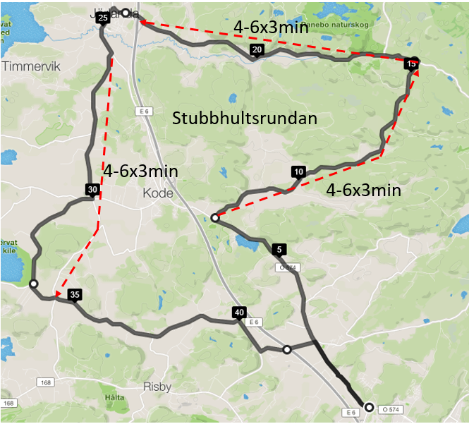
Uppvärmning:
Lugn cykling från Solgärdes Vårdcentrals parkering till Ingetorpskorsningen i en eller två grupper.
Gruppindelning
Passet körs i grupper med 2-4 cyklister som bör var jämnstarka där en håller koll på klockan;
Räknar ner till start på varje intervall startar (”3-2-1-Kör”) och stannar när 3min är över (”Stop”)
Intervaller:
3:1:or betyder 3 minuter arbete och 1 minut vila – Detta repeteras 4-6 gånger.
3min arbete = Cyklar hårt (90-105% av FTP eller en puls på 80-89% av maxpuls). Körs som lagtempo där vi växlar om att dra – Första man viker ut och lägger sig bakerst efter 30-60s i tät
1min vila = Rullar vidare i 1min utan att ta i.
Efter man har avklarat det avtalade antal repetitioner (4-6) rullar man till återsamlingspunkten;
Stubbholtskorsningen, Korsningen ved avfarten från E6 i Jörlanda och Ödsmåls korsväg.
Efter återsamling - 4-5 minuters paus - repeteras det samma 2 gånger till från nya startplatser.
Totalt 3 x 4-6x3min/1min
Inte för hårt i början - Du skall orka hela passet! Du blir trött – var vaksamhet på trafik & kompisar!
Nedvarvning:
Efter sista återsamling gemensam nedvarvning minst 10 minuter i hög kadens med låg belastning

